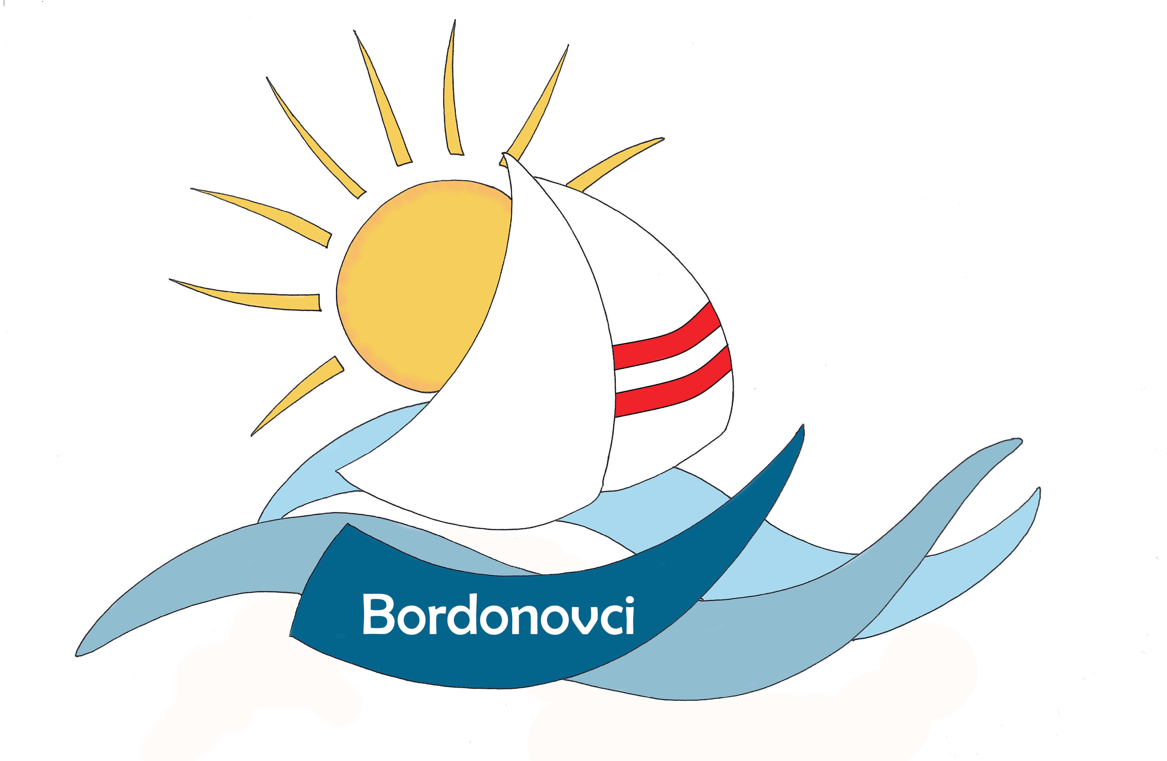

OSNOVNA ŠOLA DUŠANA BORDONA SEMEDELA – KOPER

SCUOLA ELEMENTARE DUŠAN BORDON SEMEDELLA - CAPODISTRIA

Rozmanova 21/ a, 6000 KOPER

Via Rozman 21/ a, 6000 CAPODISTRIA

Tel ./Fax.: 05/6276-077, (05) 6271-431

OBVESTILO
Spoštovani starši, obveščamo vas, da bodo zaradi epidemiološke situacije in priporočil NIJZ roditeljski sestanki za 1.a, 1.b in 1.c potekali videokonferenčno preko povezave, ki bo objavljena na šolski spletni strani 15 minut pred pričetkom posameznega sestanka za vsak oddelek posebej.

1. A: sreda, 25.8. 2021 ob 17.00
1. B: sreda, 25.8. 2021 ob 18.30
1. C: četrtek, 26.8. 2021 ob 18.00

Razredničarke 1.r in ŠSS

